Міністерство освіти і науки України
Київський столичний університет імені Бориса Грінченка
Факультет інформаційних технологій та математики
Кафедра інформаційної та кібернетичної безпеки ім. професора
Володимира Бурячка

Інженерія програмного забезпевчення

Звіт

З лабараторної роботи 15
Патерн Command: реалізація команд, історії дій та відміни операцій.

Виконав: студент групи – Кіб-1-23-4.0д
Прізвище І.Б: Курінний А.І
Дата здачі/захисту 22.10.2026
Оцінка______

Київ – 2025
Завдання + СР
Створюємо сцену Lab15. Створюємо інтерфейс ICommand, який включає методи для виконання, скасування та отримання назви команди.
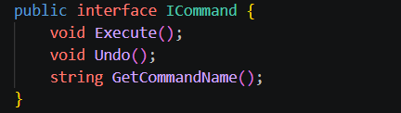
Реалізуємо клас MoveCommand для зміни позиції гравця із збереженням вектора напрямку для можливості скасування.
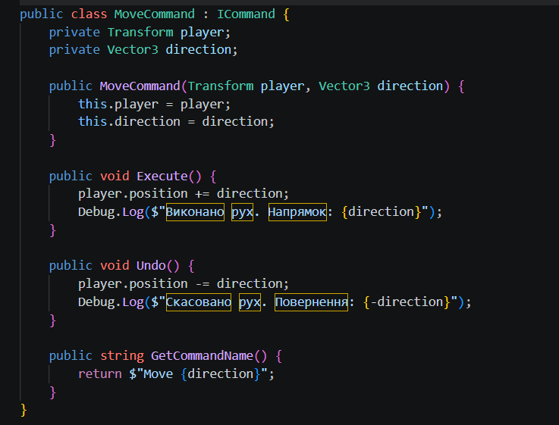Реалізуємо клас DrawCommand для симуляції малювання ліній на екрані з можливістю скасування останнього штриху.
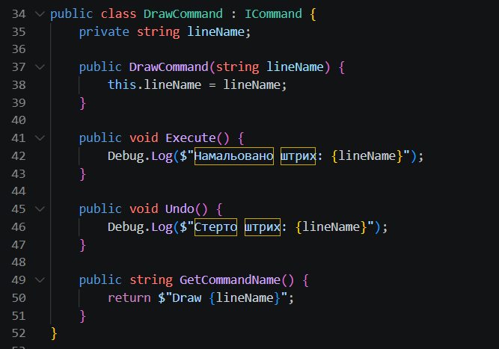
Реалізуємо клас DeleteCommand, який вимикає об'єкт на сцені (видаляє) та вмикає його назад при скасуванні.
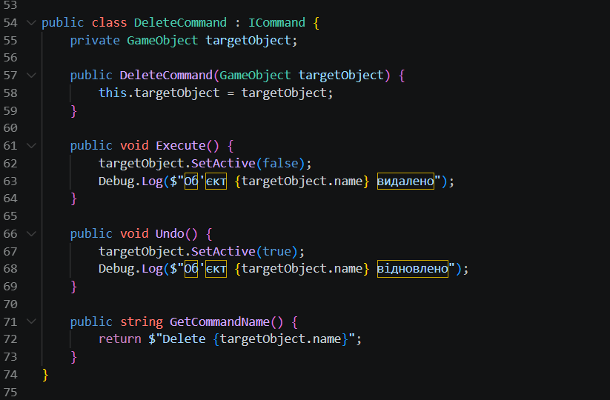Створюємо клас CommandInvoker, який використовує структуру даних Stack для збереження історії, скасування останньої команди, очищення історії та її виведення у консоль.
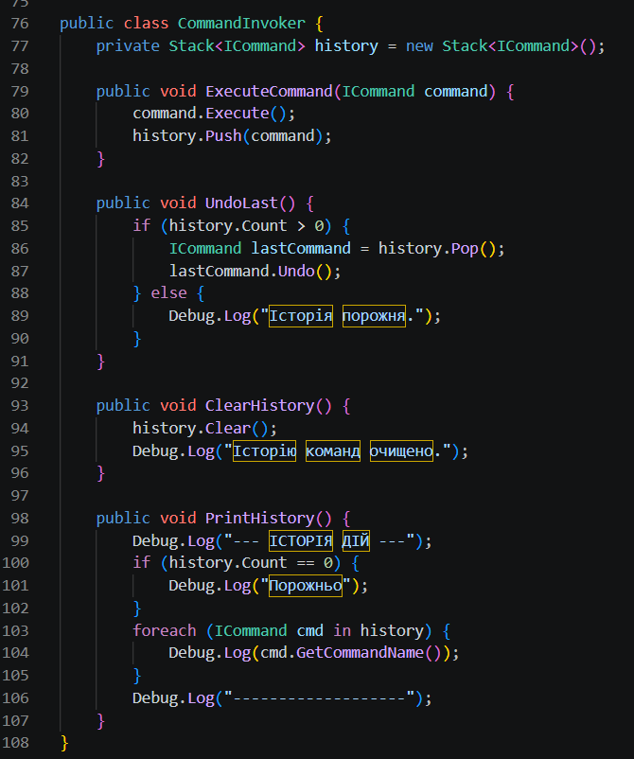Створюємо клас PlayerController, який обробляє натискання клавіш та передає відповідні об'єкти команд в інвокер.
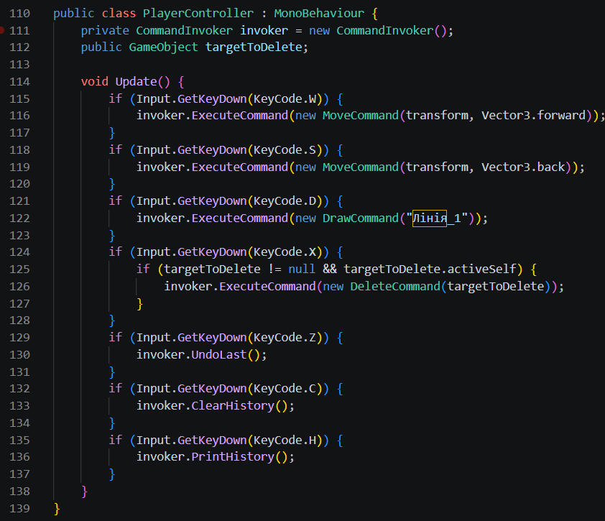

Результат коду
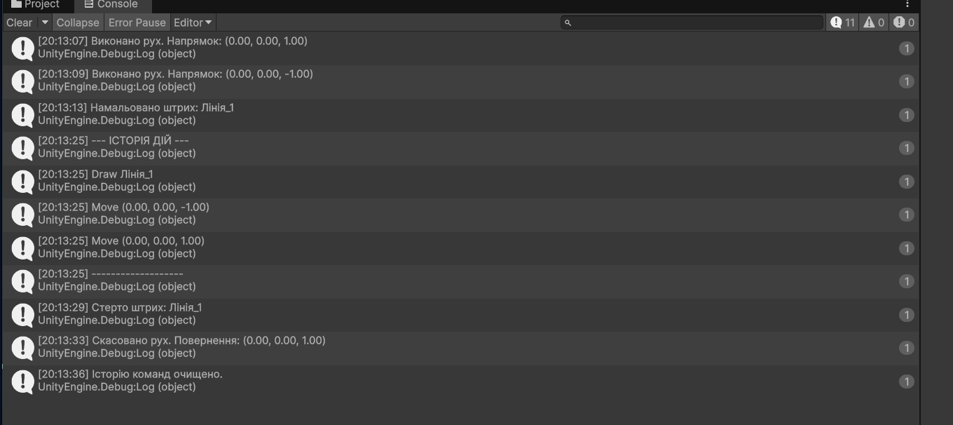

контрольні запитання
- У чому полягає ідея патерну Command? Ідея полягає у перетворенні запитів (викликів методів) на повноцінні об'єкти. Це дозволяє передавати ці дії як аргументи, зберігати їх у чергах чи масивах, логувати, а також підтримувати скасування операцій.
- Які його основні складові? Інтерфейс команди, конкретні реалізації команд, ініціатор або інвокер та отримувач.
- Які типові задачі він вирішує у проєктах Unity? Створення системи скасування дій у редакторах рівнів, гнучке налаштування гарячих клавіш (коли клавіші прив'язуються не до методів, а до об'єктів команд), реалізація черги наказів для юнітів у стратегіях, створення макросів.
- Як реалізується механізм Undo/Redo через Command? Усі виконані об'єкти команд зберігаються у стеку історії. Оскільки кожен об'єкт команди містить метод Undo, що описує зворотну дію, система може витягнути останню команду зі стека і викликати цей метод для відновлення попереднього стану.
- Чим Command відрізняється від делегатів і подій? Делегат або подія - це просто посилання на метод, який потрібно виконати. Команда - це повноцінний клас, який зберігає свій внутрішній стан, що і дозволяє їй мати функціонал скасування та збереження в історію.

3. Висновки
У ході виконання лабораторної роботи розібрано патерн Command. Набуто навичок інкапсуляції дій у вигляді об’єктів та керування ними через централізований інвокер. На практиці реалізовано систему історії дій із підтримкою малювання, переміщення та видалення об'єктів. Доведено, що цей патерн дозволяє легко імплементувати механізми скасування (Undo) і гнучкого керування поведінкою користувача в ігрових рушіях.

